INDICAÇÃO nº 570/2020

SÚMULA: - Solicita providências do Executivo, junto à Secretaria de Segurança, Trânsito e Transportes a instalação de duas faixas de pedestres, entre a Avenida Brasil, Jardim Rainha e outra na Avenida Ana Araújo de Castro, jardim Itapevi, neste município.

INDICO à Mesa, na forma regimental vigente, seja oficiado ao Excelentíssimo Senhor Igor Soares Ebert, Prefeito Municipal, para que determine através da Secretaria de Segurança, Trânsito e Transportes a instalação de duas faixas de pedestres, entre a Avenida Brasil, Jardim Rainha e outra na Avenida Ana Araújo de Castro, jardim Itapevi, neste município.

Justificativa

Senhor Presidente,
Senhoras Vereadoras,
Senhores Vereadores,

Os locais supracitados, contam atualmente com alto fluxo de veículo devido as alterações de trajeto que foram realizadas no centro da cidade, por isso, a necessidade da instalação da faixa de pedestre conforme solicitado.
Segue abaixo foto do local, onde pode observar que o local trata-se de uma “bifurcação” e não dispõe de faixa para que os pedestres, moradores entre outros possam atravessar com segurança. (as indicações seria o local onde poderá ser instalado).
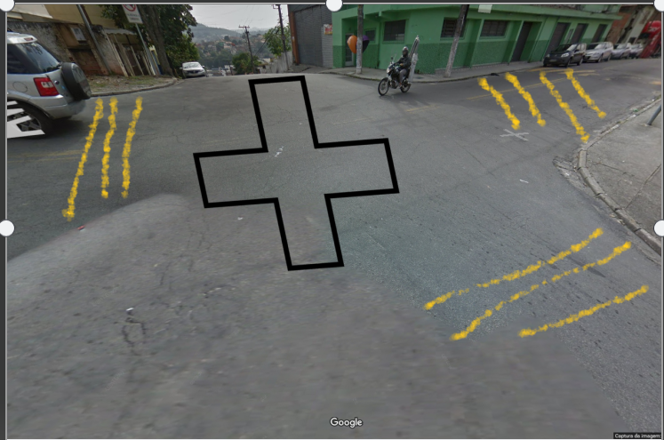
No entanto, por não haver faixa de pedestre nas localidades, os veículos que utilizam das vias acabam passando em alta velocidade, não respeitando quando há pedestres para fazer a travessia das avenidas.
Sem contar, que o local, ainda dispõe de comércios o que torna ainda mais necessário a instalação da faixa. Logo, proporcionará mais segurança, e ainda, ajudará na educação do trânsito aos motoristas que utilizam as referidas vias. Para melhor visualização, segue fotos do local.
No mais, este pedido já foi solicitado por este gabinete, conforme Indicação Nº 852/2019, porém sem êxito de resposta.

Por todo o exposto solicitamos que providencias sejam tomadas o mais breve possível.

Sala das Sessões Bem-vindo Moreira Nery, 28 de janeiro de 2020.

Yacer Issa Kourani
VEREADOR - PSB

